A-Pre V2 / Early Turn
早期转强实验选股策略
独立实验页开发说明 V1.0
目标：在“红箭头”附近发现，而不是等大阳线、涨停或正式突破后才发现
本功能定位：独立实验策略，不直接替换现有 A-Pre。先用历史样本验证“均线状态迁移”是否有稳定筛选价值。
核心识别：旧趋势减弱/整理 → 短中期均线压缩 → 多均线有方向地交叉 → 股价刚站回成本密集区 → 均线开始向上重排，且价格尚未过度延伸。
关键能力：必须支持选择任意交易日期，并严格按 Point-in-Time 计算，只使用该日及以前数据。
样本来源：用户已标注的浙江医药（600216）、百花医药（600721）、城建发展（600266）、京投发展（600683）、凯文教育（002659）、中际旭创（300308）等日线图。
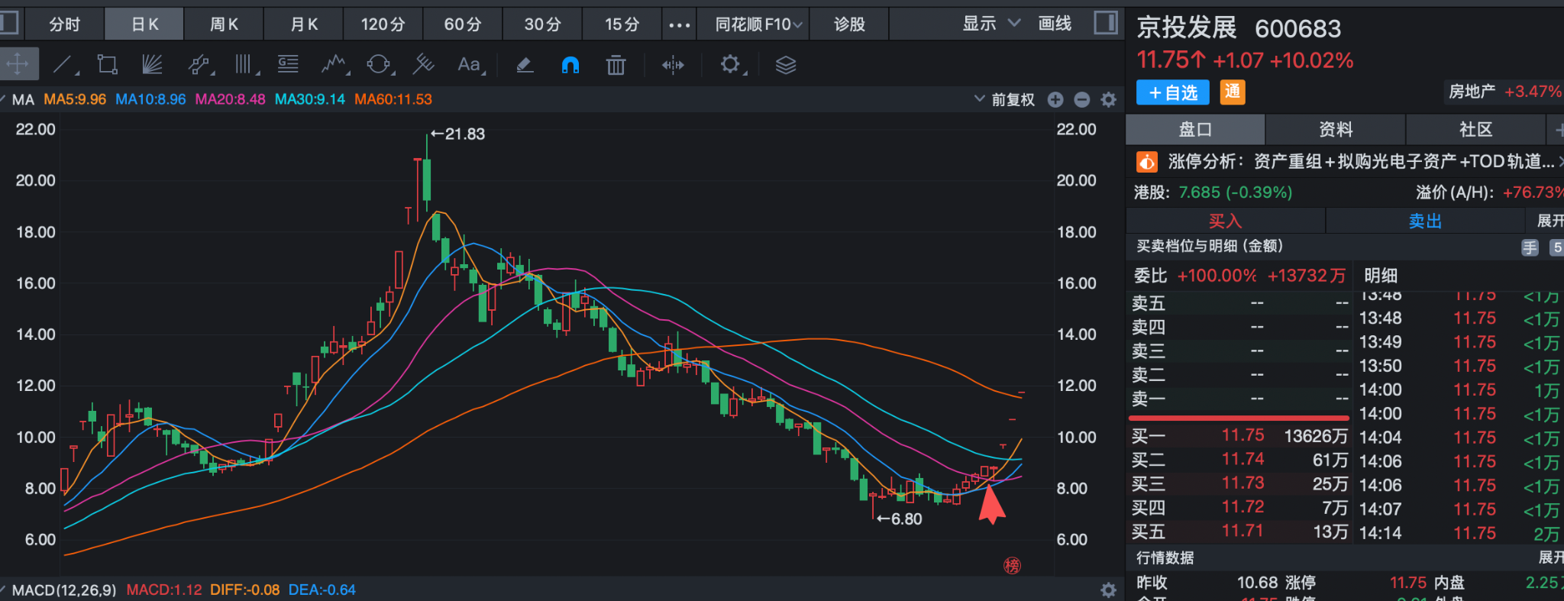
代表样本：京投发展 600683——目标是在涨停之前、均线重组的红箭头附近进入观察

1. 设计目标与边界
这不是“找已经确认上涨的股票”，而是找“刚从旧状态向上切换”的早期候选。系统宁可给出 WATCH / PRE-READY，也不要等到涨停或大阳线后才第一次出现。
- 一级目标：让正样本在用户标注的红箭头日期附近（最好当日或前 1~3 个交易日）进入候选。
- 二级目标：减少纯横盘噪声。横盘里虽然也会发生大量均线交叉，但如果交叉后没有形成新的向上排序，不应给高分。
- 不把“均线三角形/四边形”当作图像识别任务；把它拆成可量化的“均线压缩 + 交叉网络 + 方向性重排”。
- 策略支持两种背景：①下降后反转；②原上涨趋势中的横盘/回调后再启动。后半段的 Early Turn 识别逻辑共用。

2. 核心状态机：识别“均线状态迁移”而不是静态形状
阶段 | 人眼看到的样子 | 程序含义
S0 旧趋势/整理 | 均线有原有方向或价格在区间内整理 | 存在可定义的“旧状态”，不是长期随机乱穿
S1 压缩 | MA5/10/20/30 靠近、变平 | 成本分歧快速缩小
S2 交叉/结 | 出现三角形、四边形、网状交叉 | 多组均线在短窗口内改变相对顺序
S3 夺回成本区 | 股价站上 3 条或更多短中均线 | 价格开始取得主动权
S4 有方向重排 | MA5/10先向上，MA20/30改善 | 交叉后不是继续随机，而是朝多头次序演化
S5 早期脱离 | 价格略高于均线团但未跑远 | Early Turn 候选；正式突破可发生在之后

3. 数据与历史日期规则（必须）
页面顶部必须提供“评估日期”选择器。选择某个交易日 D 后，所有计算只能使用 trade_date <= D 的数据；任何 D 之后的行情、财报、标签都不能参与当日选股。
输入：trade_date = 2026-08-07
允许使用：<= 2026-08-07 的日线/复权/成交额/行业等数据
禁止使用：2026-08-10 涨停、未来收益、未来均线、未来最高价等任何未来信息
输出：截至 2026-08-07 收盘，哪些股票符合 Early Turn 条件，以及每项指标值/分数
- 默认日期：最新完整交易日。
- 支持上一交易日 / 下一交易日快捷切换，便于逐日查看“何时首次入选”。
- 每次结果保存 config_version、trade_date、计算时间和完整特征快照，确保可复现。

4. 背景分类：两种入口，不做一刀切
类型 | 目的 | 建议判断（V1 初始，全部配置化）
A REVERSAL_BASE | 下降后筑底/反转 | 过去 60~120 日 MA20/MA60 曾明显向下；近期 slope20 改善；最近低点不再明显下移
B CONSOLIDATION_RESTART | 上涨后横盘/回调再启动 | 过去 120~250 日趋势曾向上；最近 20~60 日回撤/横盘；长期均线未完全破坏
UNKNOWN | 背景不清 | 仍可计算 Early Turn 分，但降低背景分，不要直接硬剔除

注意：背景只负责解释“从什么旧状态开始转”，不要把它设置得过严。真正的共同核心是后面的 MA Regime Transition。

5. 特征组 A：均线压缩（Compression）
使用 MA5、MA10、MA20、MA30。MA60 主要做背景参考，不要求在红箭头处已经向上。
ma_values = [MA5, MA10, MA20, MA30]
ma_spread = max(ma_values) - min(ma_values)
ma_spread_atr = ma_spread / ATR20
# 为了更早发现，再计算“任意三根均线”的最小离散度
min_3ma_spread_atr = min( spread(combo_of_3) / ATR20 )
指标 | 意义 | V1 建议
min_3ma_spread_atr | 至少三根均线是否进入同一成本区 | <=0.8 加分；<=0.5 高分
spread_change_5d | 均线团是否继续收拢 | spread_now / spread_5d_ago < 0.8 加分
spread_change_10d | 是否经历显著压缩 | spread_now / spread_10d_ago < 0.6 高分

6. 特征组 B：三角形/四边形 = 交叉网络（MA Knot）
不要直接判断图形几何形状。对 MA5/10/20/30 的 6 组均线对，在最近 5~10 日统计“相对大小关系发生反转”的次数和不同均线对数量。
pairs = [(5,10),(5,20),(5,30),(10,20),(10,30),(20,30)]
cross(pair, t) = sign(MA_a[t]-MA_b[t]) != sign(MA_a[t-1]-MA_b[t-1])
cross_pair_count_10d = 最近10日发生过交叉的“不同均线对”数量
cross_event_count_10d = 最近10日全部交叉事件数量
状态 | 解释 | 评分倾向
0~1 组 | 普通交叉，信息弱 | 低
2 组 | 开始形成均线结 | 中
3~4 组 | 人眼常看到三角/四边形 | 高，但必须再看方向性
5~6 组 | 高度缠绕 | 不能自动高分；若没有方向性，可能只是横盘噪声

7. 特征组 C：交叉方向一致性（最关键，用来过滤横盘噪声）
三角形本身不够。真正要判断：交叉之后是否逐步形成“短周期在上、长周期在下”的新次序。
order_score =
1 * (MA5 > MA10) +
1 * (MA5 > MA20) +
1 * (MA10 > MA20) +
0.5 * (MA20 > MA30)
order_improvement = order_score_today - order_score_5d_ago
- 若 cross_pair_count 高，但 order_improvement <= 0：判为“随机横盘缠绕”，不应高分。
- 若交叉后 order_score 连续 2~3 天提高：判为“有方向重排”，高分。
- 额外记录“交叉后再发散”：spread 在形成极小值后开始上升，且新排序方向向上。

8. 特征组 D：均线斜率转向（Turn）
slope5_3d = MA5[t] / MA5[t-3] - 1
slope10_5d = MA10[t] / MA10[t-5] - 1
slope20_5d = MA20[t] / MA20[t-5] - 1
slope30_5d = MA30[t] / MA30[t-5] - 1
up_slope_count = count(slope > 0 among 5/10/20/30)
条件 | 含义 | 建议
MA5 slope > 0 | 最快资金成本已上移 | 强制或高权重
MA10 slope > 0 | 短中期跟随 | 高权重
MA20 slope >= 0 或显著改善 | 中期下降停止/开始转 | 加分，不必强制
MA30 slope 改善 | 更慢周期确认 | 加分
up_slope_count >=2 | 早期转向最低确认 | 进入候选
up_slope_count >=3 | 更成熟的转向 | 强候选

9. 特征组 E：价格刚刚夺回均线团（Price Retake）
retake_count = (close>MA5) + (close>MA10) + (close>MA20) + (close>MA30)
retake_recent = 今天 retake_count >= 3
fresh_retake = 过去 3~5 日至少有一天 retake_count <= 2
- retake_count >= 3：基础候选。
- fresh_retake = true：明显加分，表示不是早已处于多头排列，而是“刚站回来”。
- 如果 close 已连续 15~20 日都在 4 条均线上方，则不属于本策略的“早期切换”。

10. 特征组 F：位置不过度延伸
center = median(MA5, MA10, MA20)
extension_atr = (close - center) / ATR20
extension_atr | 解释 | 处理
<0 | 还没真正站上成本区 | WATCH，可低分
0~1.0 | 最佳：刚脱离均线团 | 高分
1.0~1.5 | 仍可接受 | 中高分
1.5~2.0 | 偏晚 | 降分
>2.0 | 已明显延伸 | 不进入早期推荐；可标记 TOO_LATE

11. 特征组 G：底部/整理质量与成交量（辅助，不作为唯一门槛）
recent_low = min(low, last 10d)
previous_low = min(low, days 11~30)
low_ratio = recent_low / previous_low - 1
amount_preheat = mean(amount, last 5d) / median(amount, last 20d)
- REVERSAL_BASE：low_ratio >= -2% 加分；>+2%（Higher Low）高分。
- CONSOLIDATION_RESTART：不强求接近年度低点，更重视回调后低点稳定及长期趋势未破坏。
- 成交额预热 1.1~1.6 倍属于积极信号，但不要要求爆量；爆量通常已经进入正式突破阶段。
- RS10/RS20 改善可作为 Bonus，但 V1 不设 RS60 硬门槛，避免再次把“刚转强”股票杀掉。

12. V1 评分模型（全部参数可配置，先用于实验）
模块 | 权重 | 核心内容
背景可解释性 | 10 | 下降后筑底 / 上涨后整理之一
均线压缩 | 20 | min_3ma_spread、spread 收敛速度
交叉网络 | 15 | 不同均线对交叉数量、时间集中度
方向性重排 | 20 | order_score 改善、交叉后向上排序
均线斜率转向 | 15 | MA5/10 先转、MA20/30 改善
价格夺回成本区 | 10 | retake_count、fresh_retake
不过度延伸 | 5 | extension_atr
底部/量能/RS Bonus | 5 | Higher Low、量能预热、短期RS改善
合计 | 100

总分/状态 | 页面含义 | 是否展示
<50 / NO_SIGNAL | 特征不足 | 默认不进入主列表，但可在全量审计查看
50~64 / WATCH | 有压缩/初步转向，但方向性不足 | 展示
65~74 / PRE_READY | 类似京投发展 8/5~8/7 的重点观察区 | 重点展示
>=75 / EARLY_TURN | 均线状态切换较完整，仍未明显延伸 | 高优先级
TOO_LATE | 信号强但价格已过度延伸 | 单独标签，不应消失

特别要求：任何单项硬阈值都要尽量少。除 ST/停牌/数据不足等基础问题外，优先用评分和标签而不是“因为某一项差一点直接消失”。

13. 独立实验页面 UI
建议一级页面名称：A-Pre V2 / Early Turn 实验。
区域 | 必须功能
顶部控制栏 | 评估日期、策略配置版本、背景类型筛选、状态筛选、行业筛选、最小分数、重跑按钮
结果表 | 代码/名称、总分、背景类型、Compression、Knot、Direction、Slope、Retake、Extension、量能、首次入选日期
单股侧栏 | 日K图 + MA5/10/20/30/60；选中日期竖线；最近10日均线交叉事件；分项分数；入选/失分原因
历史轨迹 | 最近30日每天总分和状态变化；何时从 NO_SIGNAL→WATCH→PRE_READY→EARLY_TURN
样本验证 | 输入股票代码+目标日期，显示当日是否入选、差哪些条件，并可逐日向前/向后查看

14. “样本验证模式”——本项目最重要的验收工具
页面必须支持把用户标注样本作为“正样本”录入，而不是只看当前 Top N。
positive_sample:
ts_code: 600683.SH
target_date: 2026-08-07
note: 京投发展，用户认为此日三均线交叉/站上多条均线，应进入高优先级观察
系统输出：
selected: true/false
state: PRE_READY / WATCH / ...
total_score: xx
feature_snapshot: {...}
failed_or_low_score_reasons: [...]
first_selected_date: yyyy-mm-dd
- 京投发展：必须重点测试 2026-08-05、08-06、08-07、08-10 四个日期，观察信号如何逐日增强。
- 其他样本：目标日期允许用户在页面中手工保存，后续作为固定回归测试集。
- 每次改参数/算法后，自动跑全部正样本，生成“命中日期偏差”：首次入选比目标日期早/晚几天。

15. 必须加入负样本：专门验证“三角形不是横盘噪声”
只有正样本会导致过拟合。系统应额外抽取大量“均线交叉很多，但之后没有形成方向性突破”的股票作为负样本。
- 负样本候选：cross_pair_count_10d >= 3，但未来 10~20 日没有形成持续向上排序，或收益/最大有利波动较弱。
- 对比重点：Direction Score、fresh_retake、up_slope_count、Higher Low、量能预热是否能把正负样本分开。
- 未来收益标签只用于实验评估，不得反向进入当日实时特征。

16. 数据表 / API 最低要求
对象 | 关键字段
strategy_run | trade_date, config_version, run_id, created_at
strategy_result | run_id, ts_code, total_score, state, background_type, selected, first_selected_date
feature_snapshot | MA5/10/20/30/60, ATR20, min_3ma_spread_atr, cross_pair_count, cross_event_count, order_score, order_improvement, slope5/10/20/30, retake_count, fresh_retake, extension_atr, low_ratio, amount_preheat, RS10/20
reason_detail | 模块分、加分原因、扣分原因、硬状态（ST/停牌/数据缺失/TOO_LATE）
positive_sample | ts_code, target_date, note, label_version
sample_validation | sample_id, config_version, selected, state, total_score, first_selected_date, date_offset

17. 实现细节与防未来函数
- 所有均线和 ATR 使用复权一致的价格序列；不要混用前复权收盘和未复权历史。
- 当评估日期 D 不是最新日时，任何 rolling / shift / rank 都必须在 D 截断后计算。
- 横截面 RS 排名只能使用 D 当日可交易股票集合，不得使用未来上市/退市信息倒灌。
- 当某只股票历史不足 MA60/ATR20 要求时，标记 DATA_MISSING，不要按0分悄悄处理。
- 参数统一放配置文件/数据库，不写死在代码；至少支持 config_v1、v2 对比。

18. 第一版验收标准
- 页面可选择任意历史交易日，并严格复现当日结果。
- 京投发展 600683 在 2026-08-05~08-07 的状态应能逐步增强，不能只在 08-10 涨停后首次出现；若未命中，页面必须明确显示具体失分项。
- 浙江医药、百花医药、城建发展、凯文教育等下降后筑底样本，应能在大幅拉升前进入 WATCH / PRE_READY / EARLY_TURN 中至少一种。
- 中际旭创这类“上涨后整理再启动”不能因为不是低位底部而被背景规则硬杀掉。
- 随机查看 Top50，形态应以“成本压缩后早期转向”为主，而不是已经涨远的股票。
- 随机抽取高交叉次数的横盘股票，若没有方向性重排，应明显低于正样本分数。
- 每一只股票都能解释：为什么入选、为什么没有入选、哪一天首次入选。

附录：正样本截图（用于人工回归检查）
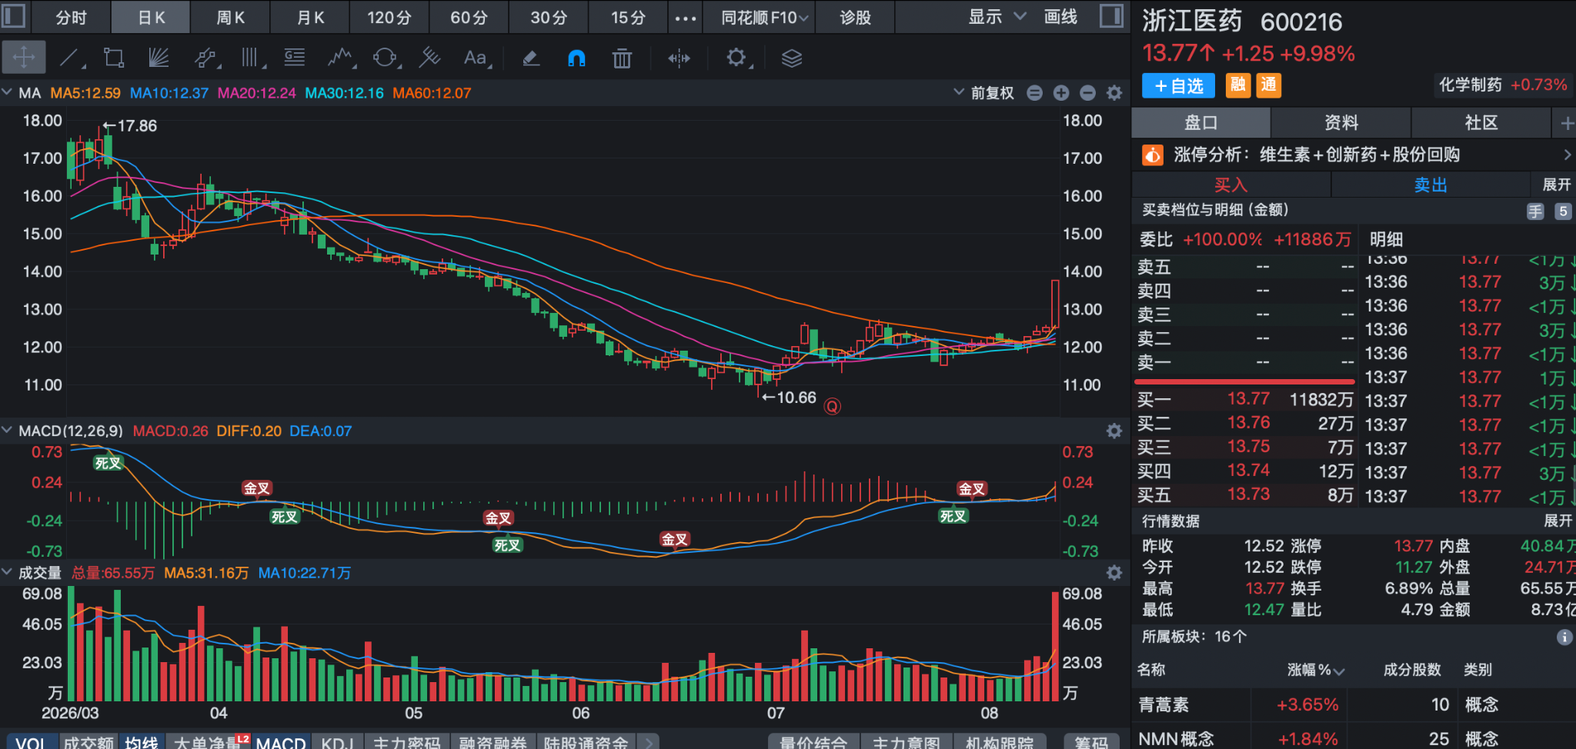
浙江医药 600216

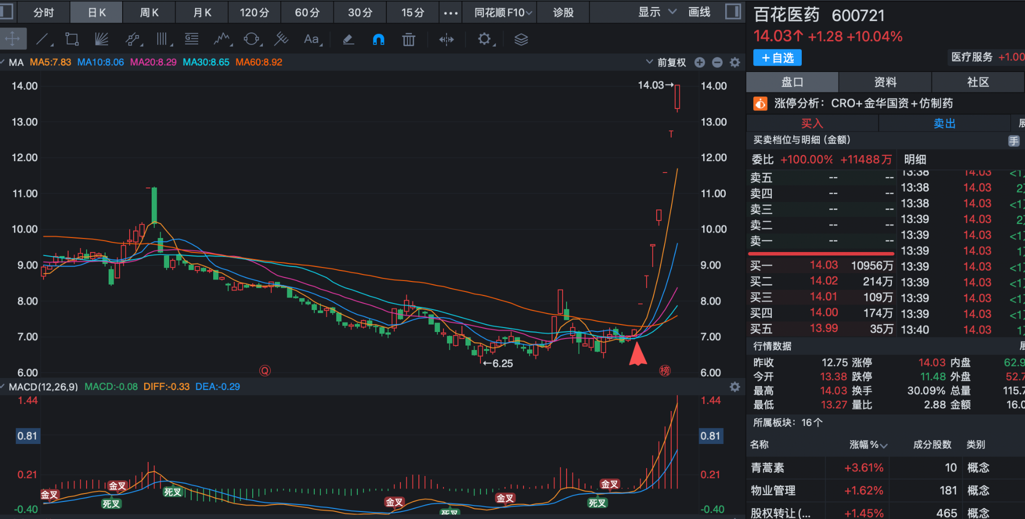
百花医药 600721

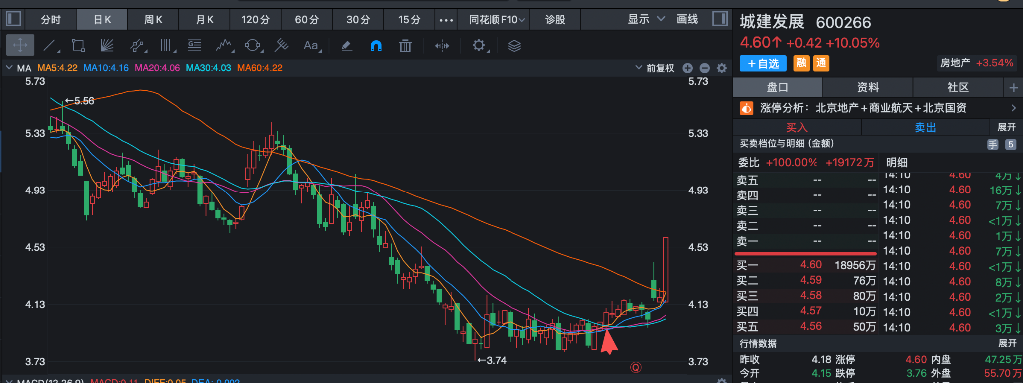
城建发展 600266


京投发展 600683

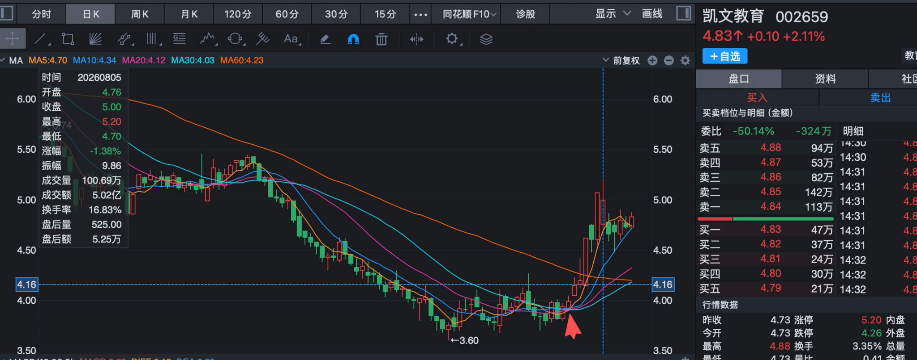
凯文教育 002659

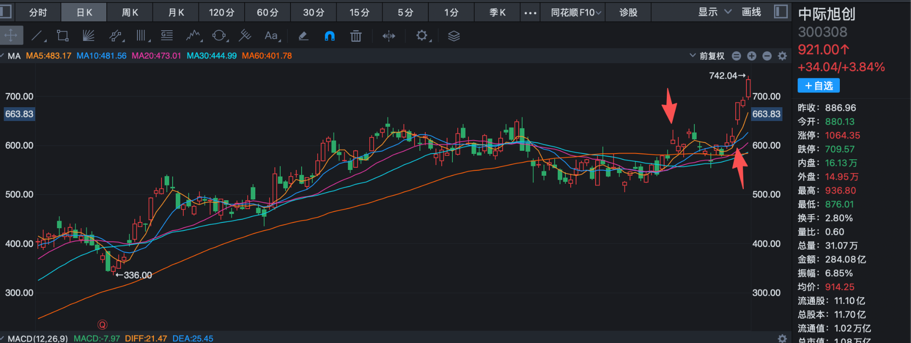
中际旭创 300308

